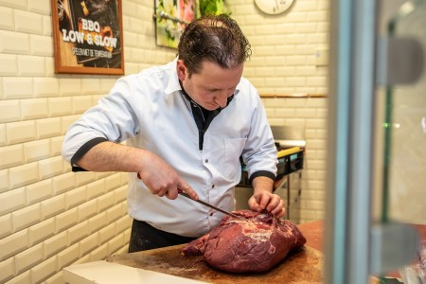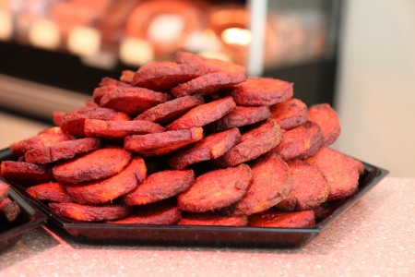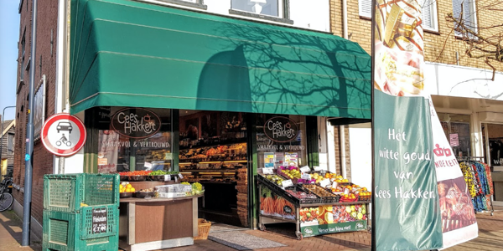
VV Tricht Winteractie 2021
In samenwerking met onze sponsoren keurslager Hans van der Burg en Cees Hakkert Groente en Fruit hebben wij een winteractie opgezet. D.m.v. onderstaande bestelstrook kunt u worst(en) en/of soep bestellen voor de winterse dagen.
U kunt kiezen uit:
Rookworst fijn of grof € 2,75 Actie 4 voor € 10,00
Rookworst runder € 3,50 Actie 3 voor € 10,00
Leverworst 250 gr. € 2,25 Actie 5 voor € 10,00
Grillworst naturel of kaas € 4,00 Actie 3 voor € 10,00
Liter erwten- of € 5,50 per emmer
bruine bonensoep

Uiterlijke besteldatum is zaterdag 4 december 2021, bestelling staat 15 en 16 december voor u klaar in de kantine. Bestelling graag doorsturen via pr@vvtricht.nl of de bestelstrook inleveren in de kantine t.a.v. Annelies. U kunt betalen bij bestellen of afhalen.
__________________________________________________________________________________
Naam : ___________________________________
Adres + Woonplaats : ___________________________________
Tel.nummer : ___________________________________
Product Prijs per stuk Aantal Bedrag
Rookworst fijn /grof* € 2,75 (Actie 4 voor € 10,00) _____ stuks € _____
Rookworst runder € 3,50 (Actie 3 voor € 10,00) _____ stuks € _____
Leverworst 250 gr. € 2,25 (Actie 5 voor € 10,00) _____ stuks € _____
Grillworst naturel/kaas* € 4,00 (Actie 3 voor € 10,00) _____ stuks € _____
1 L. erwten-/br. bonensoep* € 5,50 (in emmer) _____ stuks € _____
*svp doorhalen wat niet van toepassing is!
Totaalbedrag € _____

